Государственное бюджетное учреждение Республики Марий Эл
«Центр информационных технологий и оценки качества образования»

РЕЗУЛЬТАТЫ ЕГЭ - 2021
в разрезе муниципальных образований Республики Марий Эл
(сборник информационно-аналитических материалов)

г. Йошкар-Ола, 2021

Введение

Целью подготовки информационно-статистических материалов является представление основных результатов единого государственного экзамена (далее - ЕГЭ) на территории Республики Марий Эл в 2021 году в разрезе муниципальных образований.
Региональную статистику по ЕГЭ определили результаты экзаменов выпускников текущего года образовательных организаций в Республике Марий Эл, реализующих образовательные программы среднего общего образования.
При подготовке отчета для проведения расчетов использовалась генеральная совокупность данных индивидуальных результатов вышеуказанных участников ЕГЭ. За единицу массива приняты индивидуальные результаты выпускников, выраженные в тестовых баллах по 100-балльной шкале.
Для определения уровней выполнения экзаменационных работ ЕГЭ использован анализ тестовых баллов, полученных выпускниками за выполнение вариантов контрольных измерительных материалов (далее - КИМ) по русскому языку и математике профильного уровня.
Материалы приведены в виде диаграмм и таблиц.
Диаграмма 1. Выбор предметов выпускниками общеобразовательных организаций муниципального образования.
Диаграмма 2. Средние баллы ЕГЭ по муниципалитету и республике в 2020 и 2021 годах.
Диаграмма 3. Результаты ЕГЭ по русскому языку выпускников общеобразовательных организаций муниципального образования.
Диаграмма 4. Результаты ЕГЭ по математике профильного уровня выпускников общеобразовательных организаций муниципального образования.
Диаграмма 5. Решаемость заданий Части 1 КИМ по русскому языку выпускниками муниципального образования.
Диаграмма 6. Решаемость заданий Части 1 КИМ по русскому языку разными группами выпускников муниципального образования.
Диаграмма 7. Решаемость заданий Части 2 (задание 27 - сочинение-рассуждение) КИМ по русскому языку выпускниками муниципального образования.
Диаграмма 8. Решаемость заданий Части 2 (задание 27 - сочинение-рассуждение) КИМ по русскому языку разными группами выпускников муниципального образования.
Диаграмма 9. Решаемость заданий КИМ по математике профильного уровня
выпускниками муниципального образования.
Диаграмма 10. Решаемость заданий с кратким ответом КИМ по математике профильного уровня разными группами выпускников муниципального образования.
Диаграмма 11. Решаемость заданий с развернутым ответом КИМ
по математике профильного уровня разными группами выпускников муниципального образования.
Таблица 1. Количество результатов 90 и более баллов.
Таблица 2. Количество выпускников, не преодолевших минимальный порог
по обязательным предметам.
Таблица 3. Распределение тестовых баллов по уровням выполнения тестов ЕГЭ-2021.

Сернурский муниципальный район

- Статистические данные

Всего по республике к государственной итоговой аттестации (далее – ГИА) было допущено 2927 обучающихся, не допущено 4 человека.
В Сернурскомрайоне все выпускники текущего года допущены к ГИА. Количество выпускников текущего года – 78, из них в ЕГЭ по русскому языку участвовало 71 человек, что составляет 91,0%. В ЕГЭ по математике профильного уровня приняли участие 56 (71,8%).
Диаграмма 1 показывает активность выбора предмета выпускниками общеобразовательных организаций.

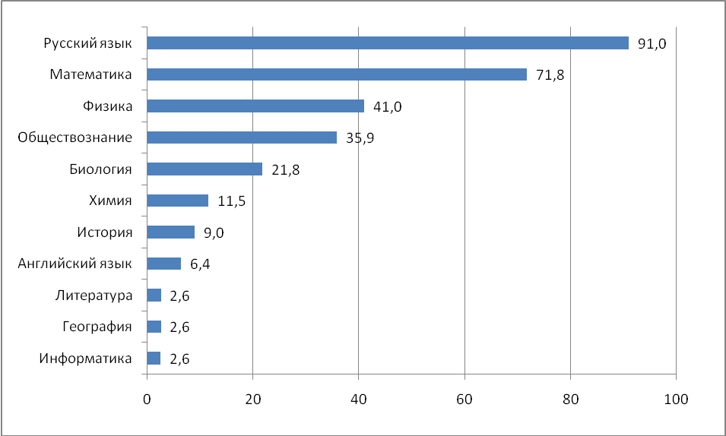
Диаграмма 1. Выбор предметов выпускниками общеобразовательных организаций Сернурскогомуниципального района, в %

По диаграмме 1 видно, что наиболее популярными предметами после русского языка и математики профильного уровня являются физика и обществознание (41,0% и 35,9%).
В 2021 году не удалось провести анализ эффективности профильного обучения в связи с отсутствием в РИС ГИА-11достоверных данных об осваиваемых выпускниками образовательных программах (углубленное/ профильное обучение). Соотнесение данных статотчетности №ОО-1 выявило расхождения в значениях данных по углубленному и профильному обучению, заполняемых образовательными организациямив РИС ГИА-11. С учетом продолжающейся дифференциации реализуемых программ на уровне среднего общего образования и повышением доли обучающихся в профилях при формировании РИС ГИА-11 на 2022 год ГБУ Республики Марий Эл «ЦИТОКО» будет уделено особое внимание заполнению профильных предметов у участников ГИА и сверке полученных сведений с данными статотчетности.

В таблице 1 представлено количество результатов 90 и более баллов по предметам в разрезе ОО Сернурскогомуниципального района.
Таблица 1
Количество результатов 90 и более баллов

Название ОО | Русский язык | История | Английский язык | Обществознание | Общее количество результатов | Количество выпускников
Сернурская СШ №2 | 1 | 1 | 1 | 1 | 4 | 2

В Сернурской СШ №2два выпускника набрали по двум предметам 90 и более баллов (из них один выпускник набрал 100 баллов по одному предмету – русский язык).
В таблице 2 показано количество выпускников, не выполнивших минимальные требования по русскому языку и математике (ГВЭ-аттестат) и русскому языку (ЕГЭ).

Таблица 2
Количество выпускников, не преодолевших минимальный порог
по обязательным предметам

2 двойки  (ГВЭ – аттестат) | 1 двойка по математике  (ГВЭ – аттестат) | 1 двойка по русскому языку  (ГВЭ – аттестат) | 1 двойка по русскому языку  (ЕГЭ)
Выпускники, не преодолевшие минимальный порог по обязательным предметам, отсутствуют

Диаграмма 2 показывает разницу в достижении результатов 2020 и 2021 годов в сравнении муниципального образования и республики.

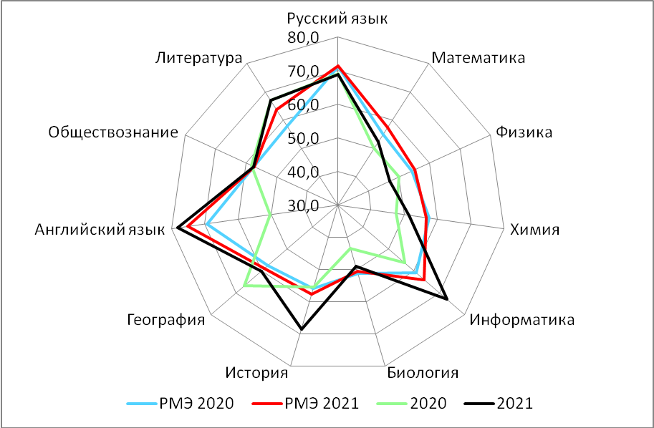
Диаграмма 2. Средние баллыпо ЕГЭ по Сернурскомумуниципальному району и республике в 2020 и 2021 годах

На «лепестковой» диаграмме видим значительное увеличение в 2021 году районного среднего балла по профильной математике (на 2,3 балла), химии (на 3,8 балла), биологии (на 5,4), истории (на 13,1 балла). Отмечается снижение среднего балла по физике на 3,1. Стабильны результаты по русскому языку и обществознанию.

Для определения уровней выполнения экзаменационных работ ЕГЭ использован метод «перцентилей». Перцентиль – это сотая доля объема измеренной совокупности (количество ВТГ, сдававших предмет), выраженная в процентах, которой соответствует определенное значение признака (тестовый балл). По каждому предметувведено 6 уровней выполнения тестов ЕГЭ – 2021 года: ниже минимального, низкий, удовлетворительный, средний, хороший и отличный.
Низкий уровень выполнения тестов ЕГЭ-2021 года характеризует результаты выпускников, которые получили балл от минимального, установленного Рособрнадзором, до балла, соответствующего 25-му перцентилю. То есть, выше этого уровня находятся не более 75% экзаменуемых.
Верхней границей удовлетворительного уровня выполнения тестов ЕГЭ-2021 года является балл, соответствующий 50-му перцентилю, т.е. балл, выше которого получили не более 50% экзаменуемых.
Верхней границей среднего уровня выполнения тестов ЕГЭ-2021 года является балл, соответствующий 75-му перцентилю, т.е. балл, выше которого находятся результаты не более 25% наиболее подготовленных экзаменуемых.
Верхней границей хорошего уровня выполнения тестов ЕГЭ-2021 года, является балл, соответствующий 90-му перцентилю.
Отличный уровень выполнения тестов характеризует результаты оставшихся в выборке выпускников. Их количество составляет не более 10% и это наиболее подготовленные ученики.
В 2021 году границы уровней определились следующим образом (таблица 3).
Таблица 3.
Распределение тестовых баллов по уровням выполнения тестов ЕГЭ-2021
Предмет | Ниже минимума | Низкий | Удовлетворительный | Средний | Хороший | Отличный
Русский язык | 0 - 35 | 36 - 62 | 63 - 71 | 72 - 82 | 83 - 89 | 90 - 100
Математика профильного уровня | 0 - 26 | 27 - 39 | 40 - 56 | 57 - 72 | 73 - 78 | 79 - 100

На следующих диаграммах 3, 4 представлены средние баллы общеобразовательных школ Сернурского муниципального района на фоне выделенных уровней выполнения тестов (низкий, удовлетворительной, средний, хороший и отличный). В названии школ в скобках указано количество участников по предмету.
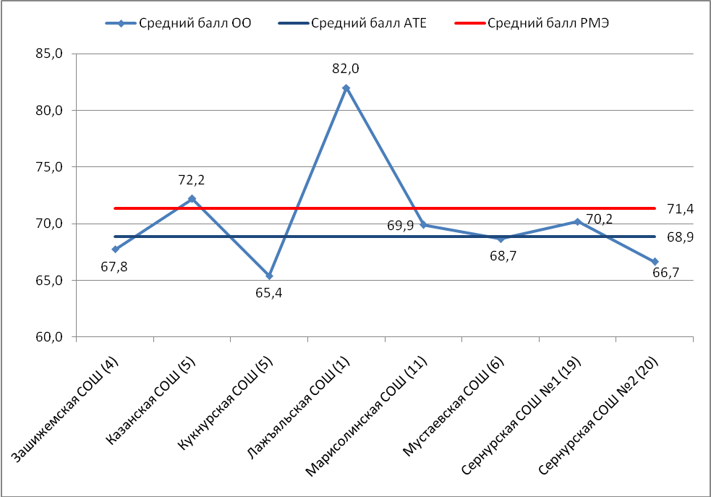

Диаграмма 3. Результаты ЕГЭ по русскому языку выпускников
общеобразовательных организаций Сернурского муниципального района
(Коричневым цветом выделена область с низким уровнем выполнения теста, зеленым – с удовлетворительным, фиолетовым – со средним)
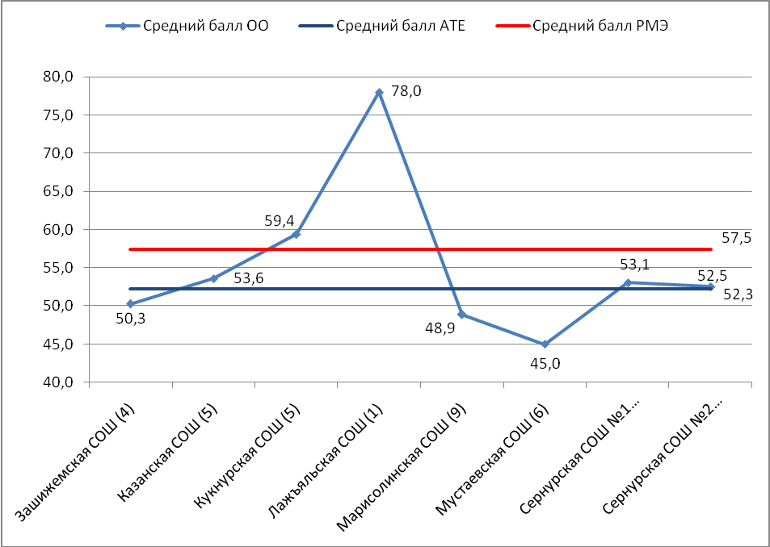

Диаграмма 4. Результаты ЕГЭ по математике профильного уровня выпускников общеобразовательных организаций Сернурского муниципального района
(Зеленым цветомвыделена область с удовлетворительнымуровнем выполнения теста, фиолетовым – со средним, синим – с хорошим)

- Качество выполнения заданий
  - Решаемость заданий по русскому языку

Диаграмма 5 демонстрируют решаемость заданий базового и повышенного уровня по русскому языку выпускниками Сернурскогомуниципального района.
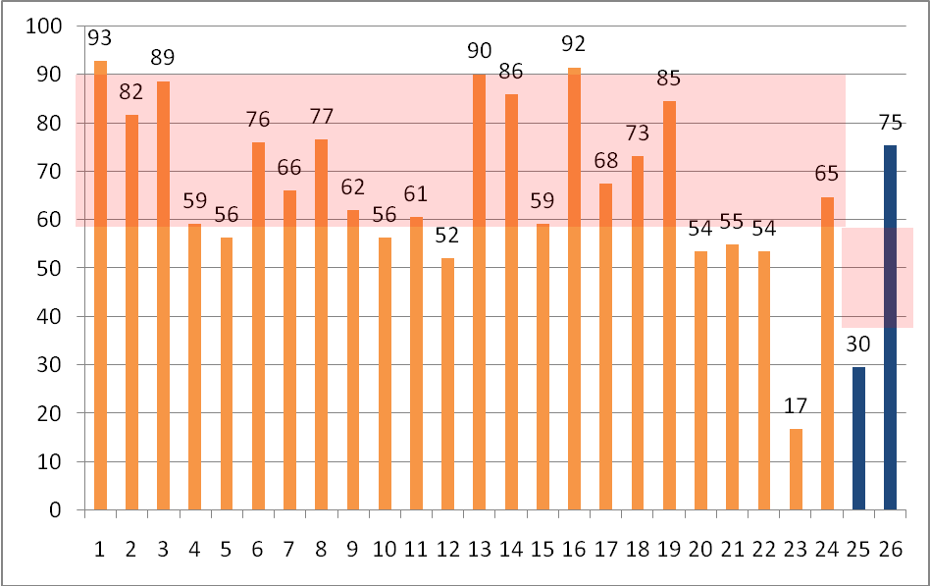
Диаграмма 5. Решаемость заданий Части 1 КИМ по русскому языку выпускниками школ Сернурскогомуниципального района, в %

Цветная горизонтальная полоса на рисунке показывает планируемый разработчиками КИМ диапазон решаемости.
По русскому языку предполагается следующая решаемость заданий:
- базовый уровень – 60-90%;
- повышенный уровень – 40-60%.
Из диаграммы 5 видно, что выпускникиСернурскогорайона не достигли планируемого диапазона решаемости, выполняя задания 4, 5, 10, 12, 15,20, 21, 22, 23, 25. Наименьший процент выполнения задания – всего 17% в задании 23 (определение функционально-смысловых типов речи)базового уровня сложности.

Диаграмма 6 показывает качество выполнения заданий с кратким ответом по русскому языку выпускниками Сернурскогомуниципального района, разделенными на группы: получившие баллы от минимального до 60 баллов, от 61 до 80 баллов, от 81 до 100 баллов.

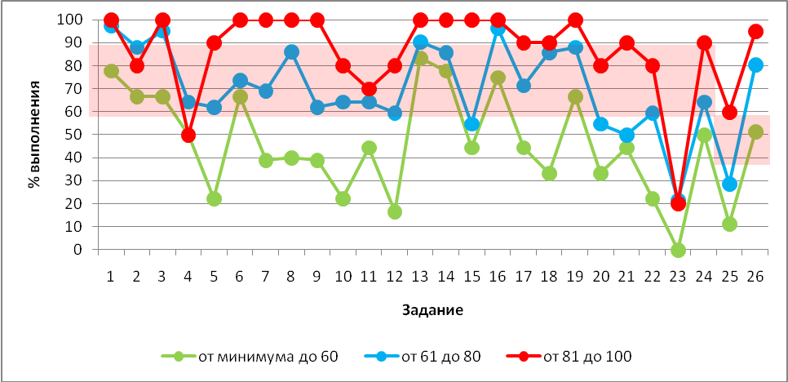
Диаграмма 6. Решаемость заданий Части 1 КИМ по русскому языку разными группами выпускников школ Сернурскогомуниципального района, в %

На диаграмме 6 видно, что выпускники, с разным уровнем подготовки, недостаточно справляются с одними и теми же заданиями: соблюдение орфоэпических норм (постановка ударения) (задание 4), правописание приставок (задание 10), расстановка знаков препинания в сложном предложении с разными видами связи (задание 20), определение функционально-смысловых типов речи (задание 23), определение средств связи предложений в тексте (задание 25).

Диаграмма 7 демонстрирует решаемость заданий повышенного уровня по русскому языку выпускниками Сернурскогомуниципального района.

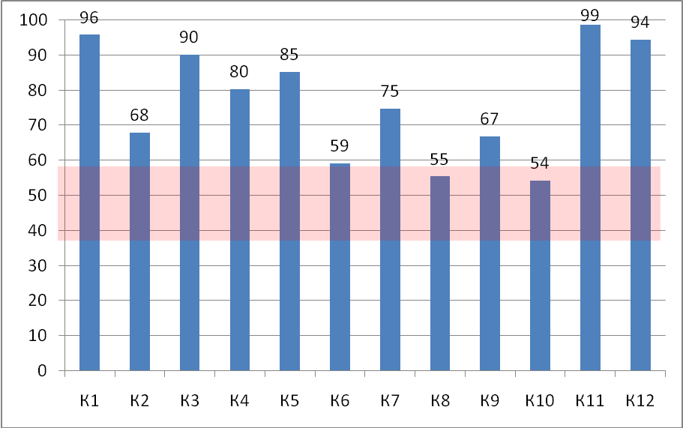
Диаграмма 7.Решаемость заданий Части 2 (задание 27- сочинение-рассуждение) КИМ по русскому языку выпускниками школ Сернурскогомуниципального района, в %
Цветная горизонтальная полоса на рисунке показывает планируемый разработчиками КИМ диапазон решаемости.
Диаграмма 7 показывает, что выпускниками Сернурскогомуниципального района достигнут планируемый уровень решаемости по всем критериям оценивания задания 27.

Диаграмма 8 показывает качество выполнения заданий с развернутым ответом (задание 27 - сочинение-рассуждение) по русскому языку выпускниками Сернурскогорайона, разделенными на группы: получившие баллы от минимального до 60 баллов, от 61 до 80 баллов, от 81 до 100 баллов.

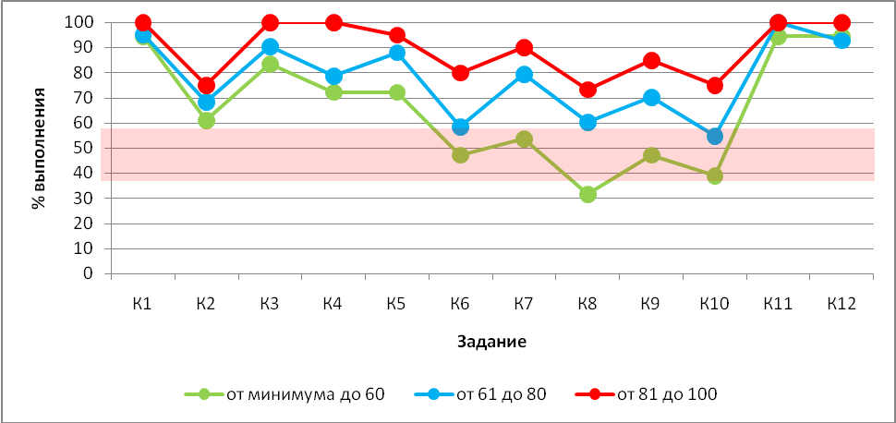

Диаграмма 8. Решаемость заданий Части 2 (задание 27 - сочинение-рассуждение) КИМ по русскому языку разными группами выпускников школ
Сернурскогомуниципального района, в %

На диаграмме 8 видно, что выпускники с разным уровнем подготовки, набирают меньше баллов по одним и тем же критериям: комментарий к сформулированной проблеме исходного текста (К2), точность и выразительность речи (К6), соблюдение пунктуационных норм (К8), соблюдение речевых норм (К10).

  - Решаемость заданий по математике профильного уровня

Диаграмма 9 демонстрируют решаемость заданий базового, повышенного и высокого уровня по математике профильной выпускниками школ Сернурскогомуниципального района.

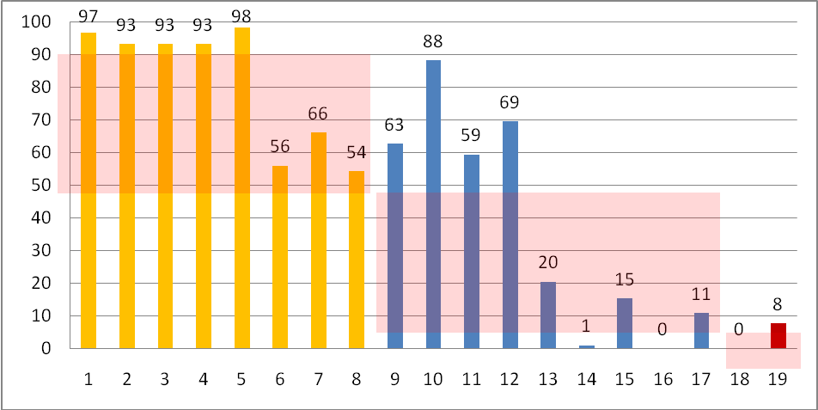
Диаграмма 9. Решаемость заданий КИМ по математике профильного уровня
выпускниками школ Сернурскогомуниципального района, в %

Цветная горизонтальная полоса на рисунке показывает планируемый диапазон решаемости.
По математике профильного уровня разработчиками КИМ предполагается следующая решаемость заданий:
- базовый уровень – 50-90%;
- повышенный уровень – 10-50%;
- высокий уровень – менее 10%.

Из диаграммы 9 видно, что выпускниками Сернурскогомуниципального района, не достигли планируемого диапазона решаемости, выполняя задания повышенного уровня сложности 14, 16, высокого - 18.

Диаграмма 10 показывает качество выполнения заданий с кратким ответом по математике профильного уровня выпускниками Сернурскогомуниципального района, разделенными на группы: получившие баллы ниже минимума, от минимального до 60 баллов, от 61 до 80 баллов, от 81 до 100 баллов.
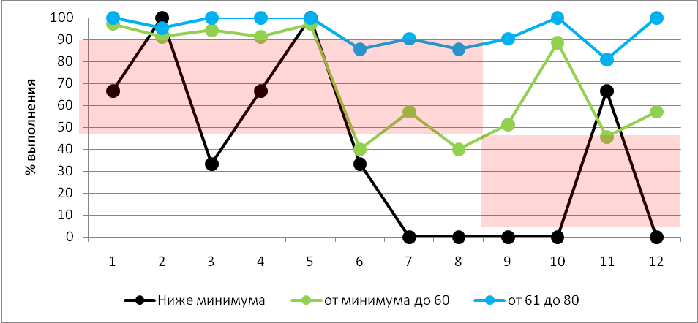
Диаграмма 10. Решаемость заданий с кратким ответом КИМ по математике профильного уровня разными группами выпускников школ
Сернурскогомуниципального района, в %

На диаграмме 10 видно, что выпускники,набравшие баллы от минимального до 60, недостаточно справляются с заданиями: выполнением действий с геометрическими фигурами, координатами и векторами (задания 6 и 8).

Диаграмма 11 показывает качество выполнения заданий с развернутым ответом по математике профильной выпускниками разного уровня подготовки: от минимального порога до 60 баллов, от 61 до 80 баллов, от 81 до 100 баллов.

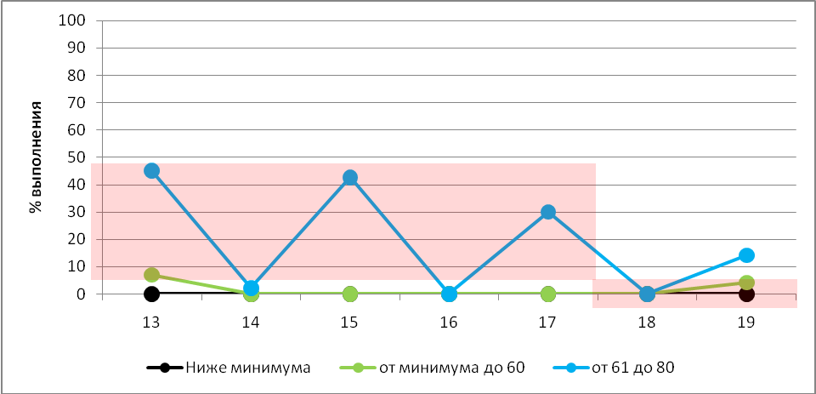
Диаграмма 11. Решаемость заданий с развернутым ответом КИМ по математике профильного уровня разными группами выпускников школ
Сернурскогомуниципального района, в %

На диаграмме 11 видно, что выпускники, с разным уровнем подготовки, недостаточно справляются с одним и тем же заданием: выполнение действия с геометрическими фигурами, координатами и векторами (задание 14 и 16), решениеуравнений и неравенств (задание 18).

- Рекомендации для принятия управленческих решений по повышению качества результатов ЕГЭ.
- Формирование региональной информационной системы (РИС ГИА-11) с учетом вида/направленности реализации образовательных программ в ОО (углубленное /профильное обучение) в соответствии со статистической отчетной формой ОО-1.
- Разработка дополнительных методов, приемов по формированию навыков обучающихся по русскому языку:
- соблюдение орфоэпических норм (постановка ударения);
- правописание приставок;
- расстановка знаков препинания в сложном предложении с разными видами связи;
- определение функционально-смысловых типов речи;
- определение средств связи предложений в тексте.
- Разработка дополнительных методов, приемов по формированию навыков обучающихся по математике:
- выполнение действий с геометрическими фигурами, координатами и векторами.
- Организация мастер-классов на базе образовательных организаций, выпускники которых достигают высоких результатов при сдаче ЕГЭ.
- Разработка комплекса мер по выведению в эффективный режим работы школ, попадающих по результатам ЕГЭ в зоны низкого уровня и переводу школ попадающих в зоны с удовлетворительным уровнем в зоны с хорошим.

- Рекомендуемые материалы для проведения сравнительного анализа результатов за предыдущие годы

- Демонстрационные вариантыконтрольных измерительных материалов единого государственного экзаменаhttps://fipi.ru/ege/demoversii-specifikacii-kodifikatory
- Итоги ГИА-11 в Республике Марий Элhttp://edu.mari.ru/citoko/DocLib13/Forms/AllItems.aspx
- Интерактивная информационная система«Анализ результатов Государственной итоговой аттестации»
http://giareports.citoko.ru/#
- Система работы со школами с низкими результатами обучения и/или школами, функционирующими в неблагоприятных социальных условиях
http://edu.mari.ru/rsoko/DocLib1/Forms/AllItems.aspx

При расчетах решаемости использованы результаты всех участников ЕГЭ, включая ВПЛ
При расчетах решаемости использованы результаты всех участников ЕГЭ, включая ВПЛ

